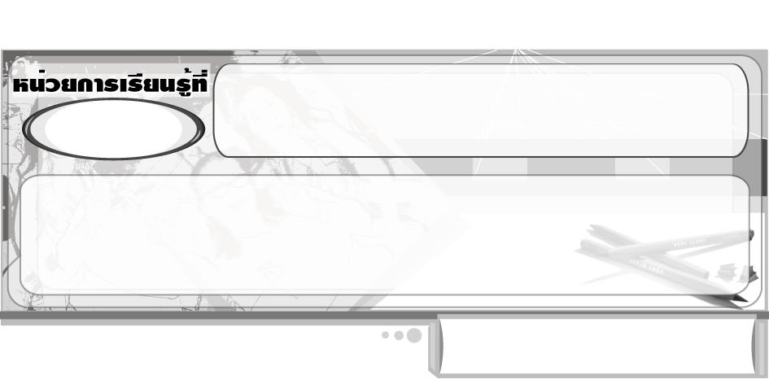
ศิลปินรุ่นจิ๋ว
2

แผนการจัดการเรียนรู้ที่ 25 การวาดภาพเกี่ยวกับเพื่อนบ้าน

ชั้นประถมศึกษาปีที่ 2 เวลา 1 ชั่วโมง


มาตรฐานการเรียนรู้/ตัวชี้วัด

มาตรฐานการเรียนรู้
ศ 1.1 สร้างสรรค์งานทัศนศิลป์ตามจินตนาการและความคิดสร้างสรรค์ วิเคราะห์ วิพากษ์วิจารณ์คุณค่างานทัศนศิลป์ ถ่ายทอดความรู้สึก ความคิดต่องานศิลปะอย่างอิสระ ชื่นชมและประยุกต์ใช้ในชีวิตประจำวัน
ตัวชี้วัด
ศ 1.1 ป.2/6 วาดภาพเพื่อถ่ายทอดเรื่องราวเกี่ยวกับครอบครัวของตนเองและเพื่อนบ้าน
ศ 1.1 ป.2/7 เลือกงานทัศนศิลป์ และบรรยายถึงสิ่งที่มองเห็น รวมถึงเนื้อหา เรื่องราว

จุดประสงค์การเรียนรู้สู่ตัวชี้วัด

1. บอกข้อดีของการมีเพื่อนบ้าน (K)
2. วาดภาพเกี่ยวกับเพื่อนบ้าน (P)
3. ชื่นชมผลงานภาพวาดเกี่ยวกับเพื่อนบ้าน (A)

สาระสำคัญ

เราไม่ได้อยู่ลำพังแต่เพียงครอบครัวของเรา เรามีเพื่อนบ้าน เพื่อนบ้าน คือคนที่อยู่บ้านติดกับเรา หรืออยู่ใกล้กับบ้านเรา หรืออยู่ในชุมชนเดียวกับเรา ซึ่งเราได้รู้จัก คบหา ช่วยเหลือซึ่งกันและกัน


สาระการเรียนรู้

การวาดภาพเกี่ยวกับเพื่อนบ้าน

คุณลักษณะอันพึงประสงค์

มุ่งมั่นในการทำงาน
ตัวชี้วัดที่ 6.2 ทำงานด้วยความเพียรพยายามและอดทนเพื่อให้งานสำเร็จตามเป้าหมาย

สมรรถนะสำคัญของผู้เรียน

ความสามารถในการใช้ทักษะชีวิต


ชิ้นงานหรือภาระงาน (หลักฐาน ร่องรอยแสดงความรู้)

1. ภาพวาดเกี่ยวกับเพื่อนบ้าน
2. ชิ้นงานที่ 3 เรื่อง การสร้างสรรค์ผลงานการวาดภาพงานวันเกิดของนักเรียน


คำถามท้าทาย

ถ้านักเรียนไม่มีเพื่อนบ้านเลย จะเป็นอย่างไร


การจัดกิจกรรมการเรียนรู้

1. นักเรียนร่วมกันแสดงความคิดเห็นเกี่ยวกับเพื่อนบ้าน โดยครูใช้คำถาม ดังนี้
นักเรียนมีเพื่อนบ้านหรือไม่ (ตัวอย่างคำตอบ มี)
เพื่อนบ้านของนักเรียนมีใครบ้าง (นักเรียนตอบตามความเป็นจริง)
เพื่อนบ้านของนักเรียนมีนิสัยใจคอเป็นอย่างไรบ้าง (นักเรียนตอบตามความเป็นจริง)
เพื่อนบ้านที่สนิทกับครอบครัวของนักเรียนคือใคร (นักเรียนตอบตามความเป็นจริง)
การมีเพื่อนบ้านมีข้อดีอย่างไร (ตัวอย่างคำตอบ เป็นเพื่อนคุยแก้เหงา คอยช่วยเหลือ เมื่อมีปัญหา เอื้อเฟื้อเผื่อแผ่ซึ่งกันและกัน คอยเป็นหูเป็นตาเมื่อเราไม่อยู่บ้าน)
2. ครูอธิบายให้นักเรียนฟังว่า เราไม่ได้อยู่ลำพังแต่เพียงครอบครัวของเรา เรามีเพื่อนบ้าน เพื่อนบ้าน คือคนที่อยู่บ้านติดกับเรา หรืออยู่ใกล้กับบ้านเรา หรืออยู่ในชุมชนเดียวกับเรา ซึ่งเราได้รู้จัก คบหา ช่วยเหลือ ซึ่งกันและกัน
3. ให้ตัวแทนนักเรียนออกมาเล่าเรื่องราวความประทับใจที่เกิดขึ้นระหว่างครอบครัวของนักเรียนกับครอบครัวของเพื่อนบ้าน โดยครูใช้คำถาม ดังนี้
เพื่อนบ้านที่นักเรียนชื่นชอบและประทับใจ คือครอบครัวใด (นักเรียนตอบตาม ความเป็นจริง)
ครอบครัวของเพื่อนบ้านคนนั้นมีสมาชิกกี่คน ใครบ้าง (นักเรียนตอบตามความเป็นจริง)
นักเรียนประทับใจอะไรในครอบครัวของเพื่อนบ้านคนนี้ (นักเรียนตอบตาม ความเป็นจริง)
ถ้าให้นักเรียนถ่ายทอดเรื่องราวความประทับใจในเพื่อนบ้านออกมาเป็นภาพวาด นักเรียนจะทำได้หรือไม่ (ตัวอย่างคำตอบ ได้)
4. นักเรียนเตรียมวัสดุอุปกรณ์ต่าง ๆ ที่ใช้ในการวาดภาพ เพื่อเตรียมวาดภาพระบายสีเกี่ยวกับเพื่อนบ้าน
5. นักเรียนนึกภาพเรื่องราวความประทับใจที่เกิดขึ้นระหว่างครอบครัวของตนเองกับครอบครัวของเพื่อนบ้าน จากนั้นลงมือวาดภาพระบายสีเรื่องราวความประทับใจเหล่านั้นลงในกระดาษวาดเขียน ครูคอยให้กำลังใจและให้คำแนะนำเพิ่มเติม
6. นักเรียนนำภาพของตนเองมาวิจารณ์และชื่นชมผลงานร่วมกับเพื่อน
7. นักเรียนและครูร่วมกันสรุปความรู้ ดังนี้
ภาพสามารถถ่ายทอดเรื่องราวได้ดี เราสามารถใช้ภาพเล่าเรื่องราวได้
8. ให้นักเรียนแสดงความคิดเห็น โดยครูใช้คำถามท้าทาย ดังนี้
ถ้านักเรียนไม่มีเพื่อนบ้านเลย จะเป็นอย่างไร
9. ให้นักเรียนทำชิ้นงานที่ 3 เรื่อง การสร้างสรรค์ผลงานการวาดภาพงานวันเกิดของนักเรียน


การจัดบรรยากาศเชิงบวก

นักเรียนแต่ละคนวาดภาพระบายสีเกี่ยวกับเรื่องราวและความประทับใจในเพื่อนบ้าน จากนั้นนำผลงานมาวิจารณ์และชื่นชมร่วมกัน ครูและเพื่อน ๆ กล่าวชื่นชมผลงาน


สื่อการเรียนรู้

1. กระดาษวาดเขียน
2. ดินสอ
3. สีไม้หรือสีเทียน
4. ชิ้นงานที่ 3 เรื่อง การสร้างสรรค์ผลงานการวาดภาพงานวันเกิดของนักเรียน

การวัดและประเมินผลการเรียนรู้

1. วิธีการวัดและประเมินผล
1.1 สังเกตพฤติกรรมของนักเรียนในการเข้าร่วมกิจกรรม
1.2 ตรวจชิ้นงานที่ 3
2. เครื่องมือ
แบบสังเกตพฤติกรรมการเข้าร่วมกิจกรรม
3. เกณฑ์การประเมิน
การประเมินพฤติกรรมการเข้าร่วมกิจกรรม
ผ่านตั้งแต่ 2 รายการ ถือว่า ผ่าน
ผ่าน 1 รายการ ถือว่า ไม่ผ่าน

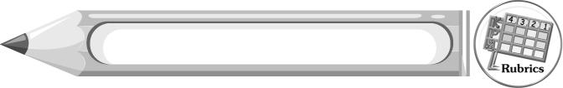
การประเมินผลตามสภาพจริง (Rubrics)

ชิ้นงานที่ 3 ให้ครูประเมินการสร้างสรรค์ผลงานการวาดภาพงานวันเกิดของนักเรียน โดยใช้เกณฑ์การประเมินผลดังนี้

เกณฑ์การประเมิน | ระดับคะแนน
เกณฑ์การประเมิน | 4 | 3 | 2 | 1
การสร้างสรรค์ผลงานการวาดภาพงาน  วันเกิดของนักเรียน | วาดภาพระบายสีได้สวยงาม เลือกใช้สี  ได้เหมาะสมกับภาพ แสดงถึงความคิดสร้างสรรค์มาก  และสร้างสรรค์ผลงานได้แตกต่างจากที่ครูยกตัวอย่าง | วาดภาพระบายสีได้ เลือกใช้สีได้เหมาะสมกับภาพ แสดงถึงความคิดสร้างสรรค์บ้าง และสร้างสรรค์ผลงานได้แตกต่าง  จากที่ครูยกตัวอย่าง | วาดภาพระบายสีได้ เลือกใช้สีได้เหมาะสมกับภาพ แต่ไม่แสดงถึงความคิดสร้างสรรค์  และภาพผลงาน  มีความคล้ายกับที่  ครูยกตัวอย่าง | วาดภาพระบายสีได้ แต่การเลือกใช้สี  ไม่เหมาะสมกับภาพ ไม่แสดงถึงความคิดสร้างสรรค์ และภาพผลงานมีความคล้ายกับที่ครูยกตัวอย่าง



ข้อเสนอแนะของผู้บริหารสถานศึกษา

________________________________________________________________________________________________________________________________________________________________________________________________________________________________________________________________________________________________________________________________________________________________________________________________________________________________________________________________________________________________________________________________________________________________________________________________________________________________________________________________________________________________________________________________________________________________________________________________________________________________________________________________________________________________________________________________________________________________________________________________________________________________________________________________________________________________________________________________________________________________________________________________________________________________________________________________________________________________________________________________________________________________________________________________________________________________________________________________________________________________________________________________________________________________________________________________________________________________________________________________________________________________________________________________________________________________________________________________________________________________________________________________________________________________________________________________________________________________________________________________________________
________________________________________________________________________________________________________________________________________________________________________________________________________________________________________________________________________________________________________________________________________________________________

ลงชื่อ__________________ (ผู้บริหารสถานศึกษา)
(__________________)
_____/_____/_____

บันทึกหลังการสอน

ผลการจัดการเรียนการสอน
________________________________________________________________________________________________________________________________________________________________________________________________________________________________________________________________________________________________________________________________________________________________________________________________________________________________________________________
________________________________________________________________________________________

ปัญหา/อุปสรรค
________________________________________________________________________________________________________________________________________________________________________________________________________________________________________________________________________________________________________________________________________________________________________________________________________________________________________________________________________________________________________________________________________________

แนวทางแก้ไข
________________________________________________________________________________________________________________________________________________________________________________________________________________________________________________________________________________________________________________________________________________________________________________________________________________________________________________________________________________________________________________________________________________

ลงชื่อ__________________ (ผู้บันทึก)
(__________________)
_____/_____/_____

